V 4 – Die Farben des Regenbogens
Wenn weißes Licht in Wasser fällt, lässt es sich in seine Spektralfarben zerlegen. Dazu wird ein Spiegel in ein Wasserbad gestellt und der Spiegel mit einer hellen Taschenlampe bestrahlt, so dass an der Wand hinter der Taschenlampe ein Spektrum abgebildet wird. Die Zerlegung erfolgt aufgrund der unterschiedlichen Brechungswinkel der einzelnen Lichtstrahlen im Wasser, der Spiegel dient lediglich zur Reflexion des Lichtes.

Gefahrenstoffe
Wasser |  |  | H: - |  |  | P: -

Materialien: Spiegel, helle Taschenlampe, Wasserbad
Chemikalien: Wasser
Durchführung: In das mit Wasser gefüllte Wasserbad wird ein Spiegel so hinein gestellt, dass dessen unterer Teil mit Wasser bedeckt ist. Mit der Taschenlampe wird so auf den Spiegel geleuchtet, dass Lichtreflexionen an der Wand hinter der Taschenlampe zu beobachten sind. Die Beobachtung wird notiert
Beobachtung: An der Wand hinter der Taschenlampe entsteht nebeneinander ein helles Spektrum in den Farben des Regenbogens.
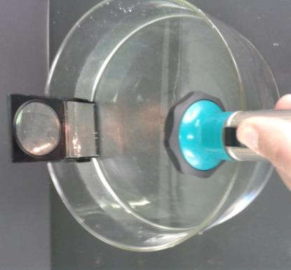
Abb. 4 - Versuchsaufbau zur spektralen Zerlegung von weißem Licht in Wasser

Deutung: Beim Licht, das von der Taschenlampe ausgestrahlt wird, handelt es sich um weißes Licht. Dieses besteht aus einer Mischung von verschieden farbigen Lichtstrahlen. Diese werden, wenn man mit der Taschenlampe auf das Wasser leuchtet, zur Seite abgelenkt, so dass aufgrund der unterschiedlichen Brechungswinkel der einzelnen Lichtstrahlen das weiße Licht in seine Spektralfarben zerlegt wird.
Entsorgung: Wasser in den Abfluss
Literatur: Andrews, Georgina, Knighton, Kate (2012): 100 Spannende Experimente für Kinder. Bassermann Verlag.

Der Versuch „Die Farben des Regenbogens“ eignet sich als Schülerversuch zum Einstieg in das Thema Licht und Farbe und wird im Rahmen des Arbeitsblattes behandelt.
Alternativ könnte dieser Versuch im Rahmen einer Stationenarbeit, als Einstieg in die Unterrichtssequenz oder anstelle des Lehrerdemonstrationsversuches V1 durchgeführt werden.
Schwierig ist es, die Spektralfarben auf der Glaswand hinter der Taschenlampe zu erkennen, da man in einem bestimmten Winkel auf die Wand sehen muss. Alternativ könnte mit einer Taschenlampe auch die Unterseite einer CD beleuchtet werden, so dass auch hier das Spektrum des weißen Lichts abgebildet wird.

